МЕТОДИЧЕСКИЕ РЕКОМЕНДАЦИИ
«Медицинский и социальный уход»

Измерение температуры тела

Температура тела – показатель теплового состояния организма, который отображает соотношение между теплом, вырабатываемым различными органами и тканями, теплообменом между ними и внешней средой.
Нормальная температура тела большинства людей составляет от 36,0 до 36,9°С.
Лихорадка – это повышение температуры тела сверх нормальных цифр, вследствие нарушения терморегуляции и расстройства баланса между теплопродукцией и теплоотдачей. Она возникает как активная защитно-приспособительная реакция организма в ответ на разнообразные патогенные раздражители- вирусы, бактерии и их токсины.
В своем развитии лихорадка имеет три периода.

Периоды лихорадки

Первый период лихорадки, симптомы
Период подъема температуры. Несмотря на постепенный подъем температуры тела, кожа становится холодной на ощупь, уменьшается потоотделение. Продолжительность этого периода от нескольких часов до нескольких дней. Быстрое повышение температуры тела и резкий спазм периферических сосудов вызывают у пациента ощущение холода, озноб, пациент не может согреться. Этот период лихорадки нередко сопровождается недомоганием, головной болью, чувством ломоты в костях, мышцах.
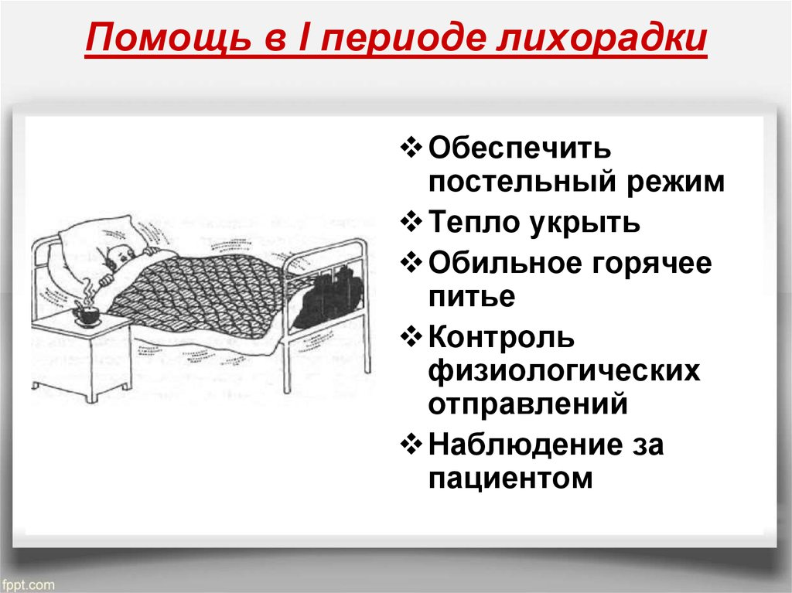
Второй период лихорадки, симптомы
Период относительного постоянства температуры на повышенном уровне может продолжаться от нескольких часов до нескольких недель.
Сосуды кожи в этот период расширяются, усиливается потоотделение, теплоотдача возрастает и уравновешивает все еще повышенную теплопродукцию. В результате дальнейшее повышение температуры прекращается, она стабилизируется на этом высоком уровне.
В этот период пациенту жарко, его беспокоят усиленное потоотделение, слабость, сухость во рту, снижение аппетита, головная боль. При температуре 39–40 °С возможно нарушение сознания.
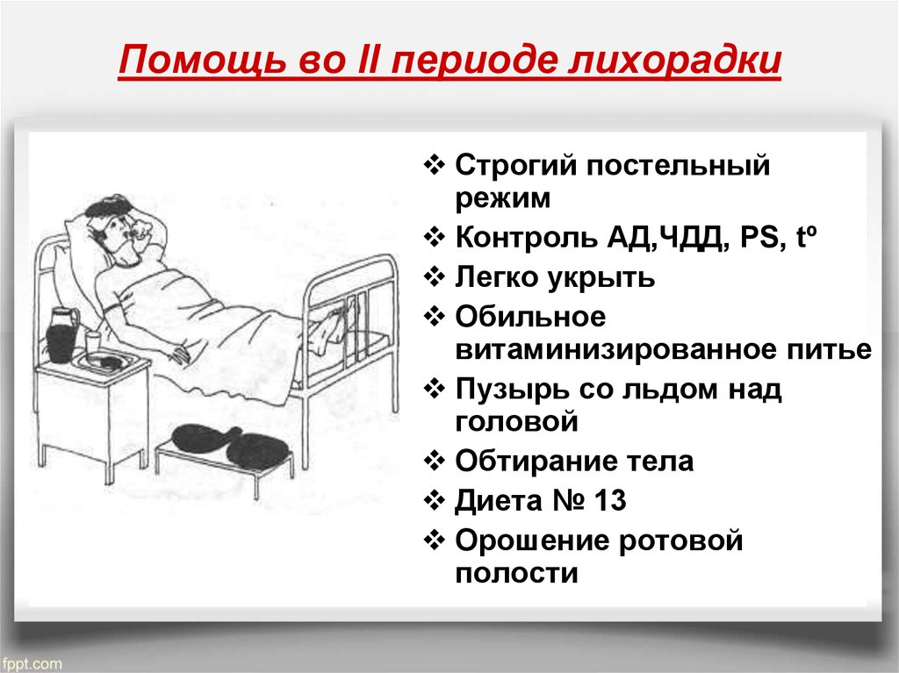
Третий период лихорадки, симптомы
Период снижения температуры. Теплоотдача резко усиливается, превышая теплопродукцию. Снижение температуры тела может быть резким, в течение часа. Такое снижение называется критическим (кризис). При этом происходит значительное расширение кожных сосудов, приводящее иногда к резкому падению АД, пульс становится нитевидным (слабого наполнения и напряжения, частый). Критическое снижение температуры тела пациенты переносят тяжело: возникает значительная слабость, наблюдается обильное потоотделение, кожа бледнеет, покрыта липким холодным потом, конечности холодеют. В этом случае пациенту необходима экстренная помощь.
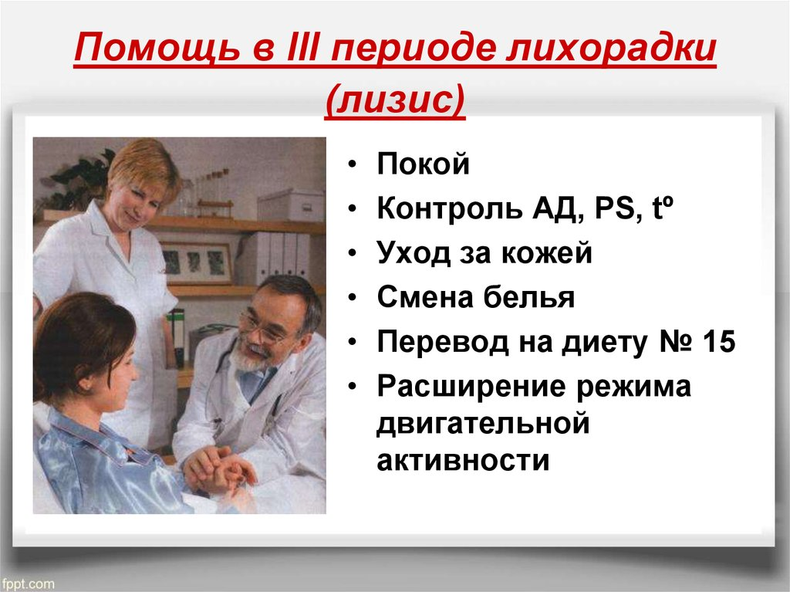
Измерение температуры тела.
Термометрия - это измерение температуры тела человека. Измерение проводится с помощью устройств и приборов:
- медицинского ртутного термометра
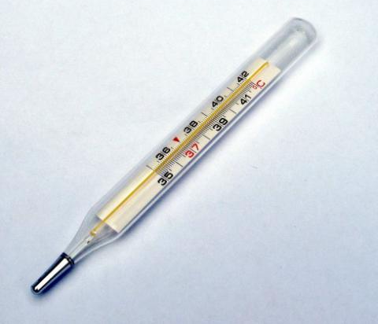
Классический ртутный термометр используется в медицине давно, главными достоинствами являются высокая точность измерения, не зависящая от времени службы прибора, и невысокая стоимость.
- электронного (цифрового) термометра
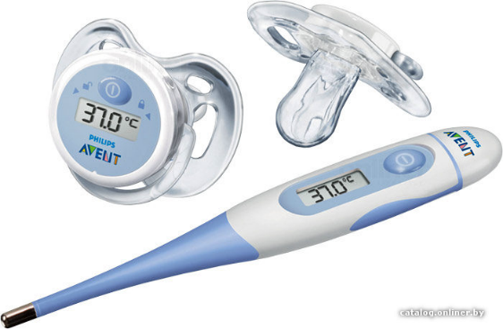
Электронный термометр измеряет температуру тела при помощи специального встроенного чувствительного датчика, а результат измерений отображает в цифровом виде на дисплее.
Электронные термометры обладают рядом дополнительных функции в виде памяти последних измерений, звуковых сигналов по времени измерения и результатам измерения, сменных наконечников для гигиеничного применения, водонепроницаемостью корпуса и т.д.
- инфракрасного термометра
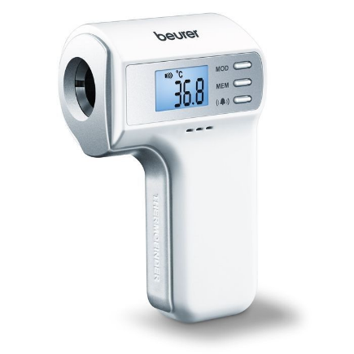
Принцип действия инфракрасного термометра: чувствительный измерительный элемент снимает данные инфракрасного излучения тела человека и отображает на цифровом дисплее, в привычном для нас температурном диапазоне. Данный вид термометров появился совсем недавно, но уже завоевал свою популярность.

Правила измерения температуры тела человека: температуру измеряют 2 раза в день – утром, натощак (7–8 часов), и вечером, перед последним приемом пищи (17–18 часов), в отдельных случаях каждые 2–3 часа.
Места измерения температуры тела: определяют в зависимости от характера заболеваний. Измерение температуры тела с помощью медицинского термометра проводят:
- в подмышечной впадине – 10 минут;
- паховой складке – 5 минут;
- в ротовой полости – 1 минута;
- в прямой кишке – 5 минут.
ИЗМЕРЕНИЕ ТЕМПЕРАТУРЫ ТЕЛА В ПОДМЫШЕЧНОЙ ВПАДИНЕ РТУТНЫМ ТЕРМОМЕТРОМ
Оснащение для процедуры
- Термометр медицинский (ртутный).
- Контейнер с дезинфицирующим раствор для обработки термометра.
- Салфетки марлевые однократного применения.
- Перчатки нестерильные
№  п/п | Перечень и последовательность действий
1. | Установить контакт с пациентом, поздороваться представиться.
2. | Попросить пациента представиться.
3. | Оценить состояние пациента.
4. | Объяснить ход и цели процедуры, получить согласие пациента на  выполнение манипуляции.
5. | Обработать руки гигиеническим способом, осушить, надеть перчатки
6. | Проверить чистый, сухой термометр на целостность, при  необходимости протереть его насухо чистой салфеткой.
7. | Резко стряхнуть ртутный термометр сверху вниз так, чтобы  ртуть опустилась по столбику резервуара вниз.
8. | Помочь пациенту принять удобное положение (сидя или лежа)
9. | Осмотреть подмышечную впадину пациента, при  необходимости вытереть ее насухо салфеткой или попросить  пациента сделать это самостоятельно.
10. | Расположить термометр в подмышечной области так, чтобы  ртутный резервуар со всех сторон плотно соприкасался с телом  пациента (прижать плечо к грудной клетке).
11. | Оставить термометр в подмышечной впадине не менее чем на 5  мин.
12. | Извлечь термометр из подмышечной впадины, произвести  считывание показаний термометра, держа его на уровне глаз.
13. | Встряхнуть термометр сверху вниз так, чтобы ртуть опустилась  по столбику вниз в резервуар.
14. | Поместить термометр в емкость для дезинфекции.
15. | Обработать руки гигиеническим способом.

ИЗМЕРЕНИЕ ТЕМПЕРАТУРЫ ТЕЛА В ПОДМЫШЕЧНОЙ ВПАДИНЕ ЭЛЕКТРОННЫМ ТЕРМОМЕТРОМ
Оснащение для процедуры
- Термометр медицинский (ртутный).
- Контейнер с дезинфицирующим раствор для обработки термометра.
- Салфетки марлевые однократного применения.
- Перчатки нестерильные
№  п/п | Перечень и последовательность действий | Да/нет
1. | Установить контакт с пациентом, поздороваться представиться. | 1/0
2. | Попросить пациента представиться. | 1/0
3. | Оценить состояние пациента. | 1/0
4. | Объяснить ход и цели процедуры, получить согласие пациента на  выполнение манипуляции. | 1/0
5. | Обработать руки гигиеническим способом, осушить, надеть перчатки | 1/0
6. | Перед использованием термометр продезинфицировать салфеткой  со спиртосодержащей жидкостью. | 1/0
7. | Нажать кнопку ВКЛ/ВЫКЛ. Прозвучит звуковой сигнала на  дисплее появиться набор символов, подтверждающий исправность  термометра (автоматический тест) После этого на 1 секунду на  дисплее появиться результат последнего измерения.. Далее на  дисплее отобразиться символ 37гр.С. | 1/0
8. | Когда появиться символ «Lo» и мигающий символ «С» термометр  готов к работе. | 1/0
9. | Помочь пациенту принять удобное положение (сидя или лежа). | 1/0
10. | Осмотреть подмышечную впадину пациента, при необходимости  вытереть ее насухо салфеткой или попросить пациента сделать это  самостоятельно. | 1/0
11. | Расположить термометр в середине подмышечной впадины. Для  получения точного результата необходимо, что бы термометр как  можно плотнее прилегал к коже подмышечной впадины. | 1/0
12. | Прижмите руку к телу и удерживайте ее в таком положении до  звукового сигнала. | 1/0
13. | Извлечь термометр из подмышечной впадины, произвести  считывание показаний термометра, держа его на уровне глаз. | 1/0
14. | Отключение прибора происходит после нажатия на кнопку  ВКЛ/ВЫКЛ | 1/0
15. | Термометр продезинфицировать салфеткой со спиртосодержащей  жидкостью. | 1/0
16. | Снять перчатки поместить | 1/0
17. | Обработать руки гигиеническим способом. | 1/0
18. | Сообщить пациенту результаты измерения. | 1/0

ИЗМЕРЕНИЕ ТЕМПЕРАТУРЫ ТЕЛА ИНФРАКРАСНЫМ ТЕРМОМЕТРОМ
Оснащение для процедуры
- Термометр медицинский (инфракрасный).
- Контейнер с дезинфицирующим раствор для обработки термометра.
- Салфетки марлевые однократного применения.
- Перчатки нестерильные

№  п/п | Перечень и последовательность действий
1. | Установить контакт с пациентом, поздороваться представиться.
2. | Попросить пациента представиться.
3. | Оценить состояние пациента.
4. | Объяснить ход и цели процедуры, получить согласие пациента на выполнение манипуляции.
5. | Помочь пациенту принять удобное положение (лечь на спину, лежать спокойно, смотреть в потолок в одну точку).
6. | Обработать руки гигиеническим способом, осушить, надеть перчатки
7. | Проверить готовность термометра к работе (нажать кнопку ON/SCAN, подождать исчезновение всех символов с дисплея).
8. | Убрать волосы со лба, осмотреть кожу лобной части, удалить пот и косметические средства сухой салфеткой.
9. | Поднести на расстоянии 5 см термометр к поверхности кожи лба.
10. | Повторно нажать кнопку ON/SCAN. Дождаться отображения результатов измерения на дисплее.
11. | Сообщить пациенту.
12. | Протереть антисептической салфеткой термометр.
13. | Снять перчатки и поместить их в емкость
14. | Обработать руки гигиеническим способом, осушить.
15. | Сообщить пациенту результаты измерения.

Правила безопасности при работе с ртутным термометром.
Необходимо обратить внимание, что ртуть – опасное вещество, которое в открытом виде выбрасывает в воздух отравляющие здоровье пары, способные спровоцировать такие опасные заболевания, как – рак.
Исходя из этого:
1. Храните ртутные термометры в недоступных для детей местах.
2. Контролируйте процесс измерения температуры у детей, чтобы они не обрезались и не уснули с градусником, чтобы не раздавили его и не уронили.
3. Не давайте детям сбивать температуру на градуснике самостоятельно, чтобы они его не выпустили из рук.
4. Храните ртутный градусник в специальных тубусах.
5. В случае разбития ртутного градусника, позвоните в санэпидстанцию или органы местного самоуправления, чтобы узнать, куда можно его сдать.

Измерение Артериального давления
Измерение артериального давления даёт возможность получить важные сведения о работе сердца и состоянии кровообращения. Артериальным называется давление, которое образуется в артериальной системе организма при сердечных сокращениях. Оно зависит от скорости сердечного выброса, частоты и ритма сердечных сокращений, периферического сопротивления стенок артерий.
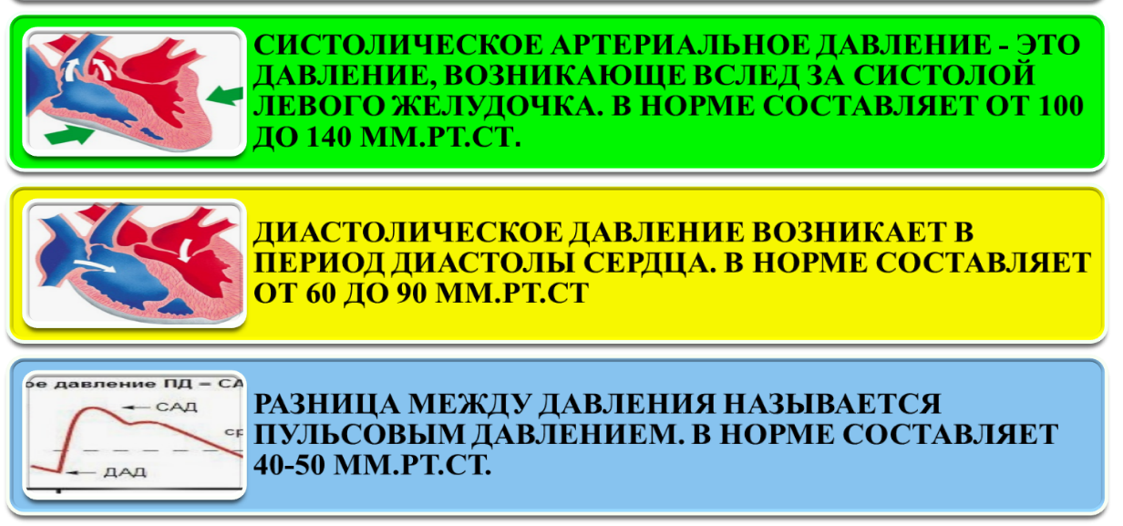

НОРМЫ АРТЕРИАЛЬНОГО ДАВЛЕНИЯ
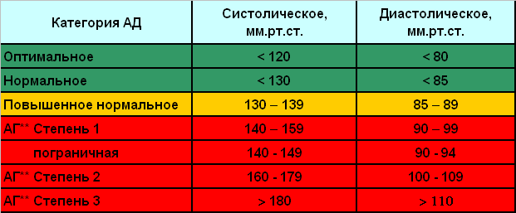
Наиболее частым нарушением регуляции артериального давления является артериальная гипертензия - повышенное давление крови давления более 139 мм рт. ст., для диастолического (нижнего) давления более 89 мм рт. ст. Симптомы повышенного давления – пульсирующая головная боль в затылочной области, головокружение, «мушки» перед глазами, бессонница, тахикардия, боль и тяжесть в области сердца, чувство нехватки воздуха.

Артериальная гипотензия - низкое артериальное давление, характеризуется уровнем систолического давления ниже 90 мм рт. ст., а диастолического - ниже 60 мм рт. ст. Симптомы повышенного давления – слабость, упадок сил, быстрая утомляемость, вялость, головокружения, потемнения в глазах, головные боли, ухудшение зрения, шум в ушах;

Артериальное давление (АД) измеряют тонометром.
АД обычно измеряют на плечевой артерии, в которой оно близко к давлению в аорте.
Все тонометры условно можно разделить на несколько групп:
- по месту наложения манжеты: плечевые, запястные и пальцевые;
- по способу нагнетания воздуха в манжету: механические, автоматические и полуавтоматические;
- по способу определения уровня артериального давления: цифровые (с выведением результата на экран), механические (с помощью стрелки манометра)
Механическая модель тонометра
Манжета в таких моделях накладывается на плечо, воздух нагнетается вручную, с помощью резиновой груши, давление определяется выслушиванием тонов сердца на артерии с помощью фонендоскопа, а результат определяется по стрелке манометра.
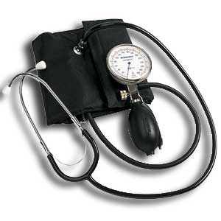

Механический тонометр

Автоматические модели тонометров
Автоматические модели могут отличаться местом наложения манжеты. Манжета может фиксироваться на запястье, плече или пальце.

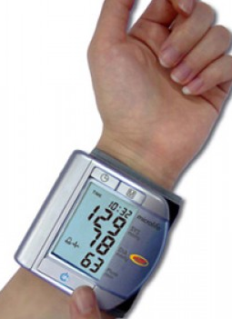
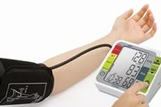
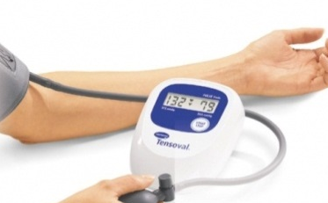

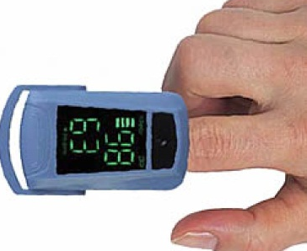
Плечевой тонометр Полуавтоматический

Пальцевой тонометр Запястный тонометр

Условия измерения АД
Следует исключить любые действия, которые могут приводить к изменению давления. Температура помещения должна быть привычной.


Чего не стоит делать перед измерением
Определение показателей давления не даст корректных результатов, если пациент будет пренебрегать стандартными правилами. Чтобы получить результаты, которые будут соответствовать истине, не стоит совершать следующих действий:
- измерять непосредственно после приема пищи;
- курить перед процедурой;
- употреблять кофеино-, спирто- и тауриносодержащие напитки;
- нервничать;
- скрещивать ноги;
- определять показатели, держа руку на весу;
- подвергать организм интенсивным физнагрузкам;
Также, в ходе процедуры не рекомендуется разговаривать и напрягать мышцы.

ИЗМЕРЕНИЕ АРТЕРИАЛЬНОГО ДАВЛЕНИЯ
МЕХАНИЧЕСКИМ ТОНОМЕТРОМ
Подготовить:
- Тонометр.
- Фонендоскоп.
- Перчатки нестерильные.
№  п/п | Перечень и последовательность действий
1. | Установить контакт с пациентом: поздороваться, представиться, обозначить свою роль.
2. | Проверить исправность прибора для измерения артериального давления в соответствии с инструкцией по его применению.
3. | Предложить (помочь) пациенту занять удобное положение лежа на спине нижние конечности не скрещены, руки разогнуты или на стуле.
4. | Обработать руки гигиеническим способом, осушить.
5.
6. | Освободить от одежды руку пациента выше локтевого сгиба, оставив один тур одежды или положив одноразовую салфетку.
7. | Расположить руку пациента на уровне сердца ладонью вверх.
8. | Наложить манжету прибора для измерения артериального давления (тонометра) на плечо пациента.
9. | Проверить, что между манжетой и поверхностью плеча помещается два пальца.
10. | Убедиться, что нижний край манжеты располагается на 2,5 см выше локтевой ямки.
11. | Поставить два пальца левой руки на предплечье в области лучезапястного сустава в месте определения пульса.
12. | Другой рукой закрыть вентиль груши прибора для измерения артериального давления (тонометра).
13. | Произвести нагнетание воздуха грушей прибора для измерения артериального давления (тонометра) до исчезновения пульса в области лучезапястного сустава.
14. | Зафиксировать показания прибора для измерения артериального давления (тонометра) в момент исчезновения пульса в области лучезапястного сустава.
15. | Спустить воздух из манжеты прибора для измерения артериального давления (тонометра).
16. | Мембрану стетофонендоскопа поместить у нижнего края манжеты над проекцией локтевой артерии в области локтевой впадины, слегка прижав к поверхности тела.
17. | Повторно накачать манжету прибора для измерения артериального давления (тонометра) до уровня, превышающего полученный результат при пальцевом измерении по пульсу на 30 мм рт.ст.
18. | Сохраняя положение фонендоскопа, медленно спустить воздух из манжеты.
19. | Фиксировать по шкале на приборе для измерения артериального давления (тонометре) появление первого тона Короткова – это значение систолического давления.
20. | Фиксировать по шкале на приборе для измерения артериального давления (тонометре) прекращение громкого последнего тона Короткова – это значение диастолического давления.
21. | Выпустить воздух из манжеты.
22. | Снять манжету прибора для измерения артериального давления (тонометра) с руки пациента.
23. | Сообщить пациенту результат измерения артериального давления.
26. | Обработать руки гигиеническим способом, осушить.

ИЗМЕРЕНИЕ АРТЕРИАЛЬНОГО ДАВЛЕНИЯ
ЭЛЕКТРОННЫМ ТОНОМЕТРОМ
Подготовить:
- Тонометр.
№  п/п | Перечень и последовательность действий | Да/нет
1. | Установить контакт, представиться. | 1/0
2. | Проверить исправность прибора для измерения артериального давления в соответствии с инструкцией по его применению. | 1/0
3. | Предложить занять удобное положение сидя на стуле или кресле со спинкой, при этом ноги не должны быть скрещены. Любые разговоры и жестикуляция исключены во время процедуры измерения. | 1/0
4. | Обработать руки гигиеническим способом, осушить. | 1/0
5. | Освободить от одежды руку пациента выше локтевого сгиба, оставив один тур одежды или положив одноразовую салфетку. | 1/0
6. | Расположить руку пациента на уровне сердца ладонью вверх. | 1/0
7. | Наложить манжету прибора для измерения артериального давления (тонометра) на плечо пациента. | 1/0
8. | Проверить, что между манжетой и поверхностью плеча помещается два пальца. | 1/0
9. | Нижний край манжеты должен быть расположен на пару сантиметров выше локтевого сгиба, таким образом, чтобы манжетная трубка проходила через середину руки. Накладываться манжет должен довольно плотно, но не туго | 1/0
10. | Нажмите кнопку старт, все остальное за вас сделает тонометр самостоятельно | 1/0
11. | После измерения на дисплее отобразятся значения систолического и диастолического давления и показатели пульса | 1/0
12. | Отключить аппарат. | 1/0
13. | Снять манжет с руки. | 1/0
14. | Сообщить результат измерения артериального давления. | 1/0
15. | Уточнить о его самочувствии. | 1/0
16. | Обработать руки гигиеническим способом, осушить. | 1/0

ИЗМЕРЕНИЕ АРТЕРИАЛЬНОГО ДАВЛЕНИЯ
ПОЛУАВТОМАТИЧЕСКИМ ПЛЕЧЕВЫМ ТОНОМЕТРОМ
Подготовить:
- Тонометр.
№  п/п | Перечень и последовательность действий
1. | Установить контакт, представиться.
2. | Проверить исправность прибора для измерения артериального давления в соответствии с инструкцией по его применению.
3. | Предложить занять удобное положение сидя на стуле или кресле со спинкой, при этом ноги не должны быть скрещены. Любые разговоры и жестикуляция исключены во время процедуры измерения.
4. | Обработать руки гигиеническим способом, осушить.
5. | Освободить от одежды руку пациента выше локтевого сгиба, оставив один тур одежды или положив одноразовую салфетку.
6. | Расположить руку пациента на уровне сердца ладонью вверх.
7. | Наложить манжету прибора для измерения артериального давления (тонометра) на плечо пациента.
8. | Проверить, что между манжетой и поверхностью плеча помещается два пальца.
9. | Нижний край манжеты должен быть расположен на пару сантиметров выше локтевого сгиба, таким образом, чтобы манжетная трубка проходила через середину руки. Накладываться манжет должен довольно плотно, но не туго
10. | Нажмите кнопку старт, все остальное за вас сделает тонометр самостоятельно
11. | Начать нагнетать воздух в манжет, рукой на которой не проводится измерение. Наблюдать за индикатором давления на дисплее
12. | После накачивание измерения происходит автоматически. По завершению на дисплее отобразятся значения систолического и диастолического давления и показатели пульса
13. | По завершению, нажмите на быстродействующий клапан для, того чтобы выпустить из манжета оставшийся воздух
14. | Отключить аппарат.
15. | Снять манжет с руки.
16. | Сообщить результат измерения артериального давления.
17. | Уточнить о его самочувствии.
18. | Обработать руки гигиеническим способом, осушить.

ПРИЛОЖЕНИЕ

Плечевой тонометр
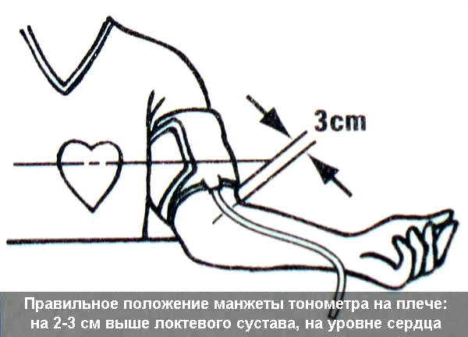
Процесс замера при использовании плечевой конфигурации прибора должен происходить в соответствии с такими правилами:
- Человек сидит, рука освобождена от одежды.
- Манжета на уровне сердца, прилегает к коже плотно, но не давит.
- Если рукав закатан, то он не должен пережимать конечность.
- Манжетная трубка проходит посередине руки, если на манжете есть пометка, то она соответствует центру руки.

Положение тела во время измерения

